Конспект совместной деятельности с детьми старшего дошкольного возраста по ознакомлению с декоративно-прикладным искусством «Золотая хохлома»

Задачи. Познакомить детей с особенностями изготовления хохломских изделий, историей возникновения этого промысла. Учить замечать художественные элементы определяющие специфику «золотой хохломы», назначение предметов, материал, колорит, узор. Учить рисовать на бумаге узоры хохломской росписи. Развивать технические умения – умело пользоваться кистью, тампоном, тычком, ватной палочкой. Обогащать словарный запас детей, развивать грамматический строй речи. Воспитывать эстетическое отношение к бытовой культуре и предметам искусства.
Предварительная работа. Знакомство с народным декоративно-прикладным искусством, беседа о традиционных промыслах. Настольно-печатные игры:
Материалы и оборудование. Альбом для детского творчества «Золотая хохлома», пособие для ознакомления с характерными элементами и цветосочетаниями разных видов народного декоративно-прикладного искусства.
Содержание:
Ребята, посмотрите, как необычно сегодня у нас в группе. Звучит музыка, собралось много людей, выставка различных изделий. Давайте посмотрим и назовем те предметы, которые тут разложили и поставили.
Ответы детей
Слайд 2.
Петрушка: «Ребята, я пришел к вам в гости. Кому посуду для пищи-окрошки, чудо-блюдо, да чашки-ложки? К вам приехала сама – Золотая Хохлома».
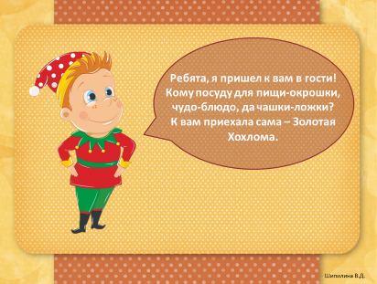

Сайд 3.
Образцы хохломских изделий.
Стихотворение «Золотая Хохлома»
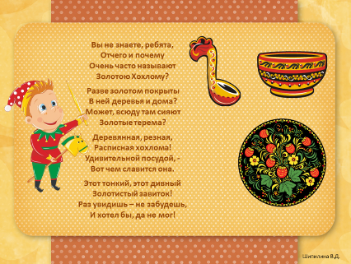

Сайд 4. Этапы изготовления посуды.
- Посуду вырезают из дерева или вытачивают на станке.
- Покрывают жидкой глиной, сушат.
- Покрывают маслом, сушат.
- Посуду покрывают алюминиевым порошком, также сушат (появляется серебряный блеск).
- Расписывают узорами, покрывают лаком, закаливают в печи и всё, что было в росписи серебряным, становится золотым.

Так хохлома становится сначала деревянной, «глиняной», «серебряной» и, наконец, «золотой».
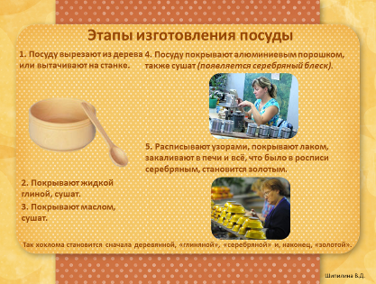
Детская игра: «Назови ласково»
Ягоды – ягодки. Трава – травка. Лист – листочек. Малина – малинка. Смородина – смородинка. Клубника – клубничка. Брусника – брусничка. Рябина – рябинка. Крыжовник – крыжовничек. Кусты – кустики. Усы – усики. Осока – осочка.

Слайд 5-7 Элементы росписи
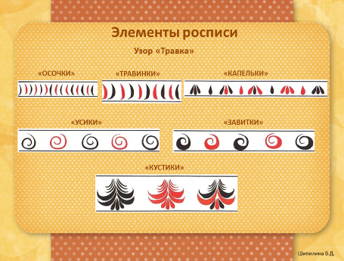

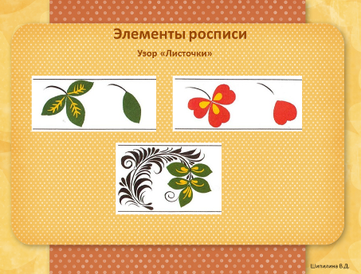
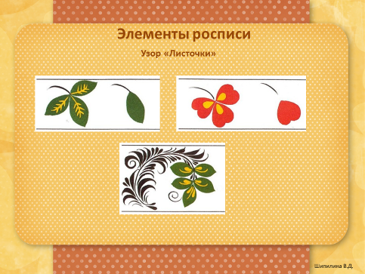

Слайд 8. Хохломская посуда
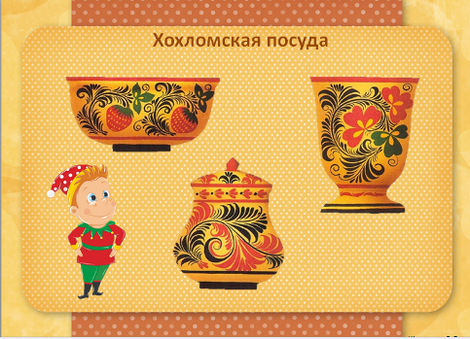

Ребята Петрушка прелагает вам расписать вазы

Дети расписывают вазы.
Петрушка хвалит их и прощается.

